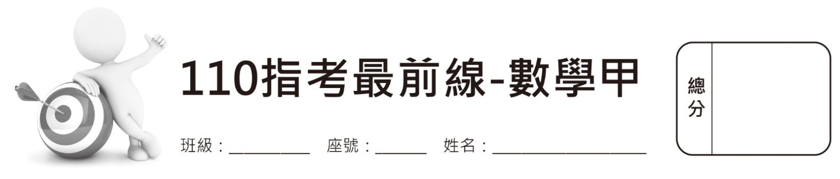

第壹部分：選擇題（單選題、多選題及選填題共占76分）

**一、單選題（占18分）**

|  |
| --- |
| 說明：第1題至第3題，每題有5個選項，其中只有一個是正確或最適當的選項，請劃記在答案卡之「選擇（填）題答案區」。各題答對者，得6分；答錯、未作答或劃記多於一個選項者，該題以零分計算。 |

( )1. 設、為正實數。若坐標平面上的點在函數的圖形上，則點會在直線的圖形上，其中*a*、*b*為實數。試問的值為何？  
(1) 4  
(2) 9  
(3) 15  
(4) 18  
(5) 22。

( )2. 研究團隊採用某快篩試劑的檢驗，以了解保護區內生物因環境汙染而導致體內毒素累積超過標準的比率。此試劑檢驗結果只有紅色、黃色兩種。  
依據過去的經驗得知：若體內毒素累積超過標準，經此試劑檢驗後，有75%顯示為紅色；若體內毒素累積未超過標準，經此試劑檢驗後，有95%顯示為黃色。已知此保護區的某類生物經試劑檢驗後，有7.8%的結果顯示為紅色。假設此類生物實際體內毒素累積超過標準的比率為*p*%，試選出正確的選項。  
(1)  
(2)  
(3)  
(4)  
(5)。

( )3. 試求極限的值。  
(1)  
(2)  
(3)  
(4)  
(5)。

**二、多選題（占40分）**

|  |
| --- |
| 說明：第4題至第8題，每題有5個選項，其中至少有一個是正確的選項，請將正確選項劃記在答案卡之「選擇（填）題答案區」。各題之選項獨立判定，所有選項均答對者，得8分；答錯1個選項者，得4.8分；答錯2個選項者，得1.6分；答錯多於2個選項或所有選項均未作答者，該題以零分計算。 |

( )4. 某電子公司有數百名員工，其用餐方式分為自備、外食兩種。經長期調查發現：若當日用餐為自備的員工，則隔天會有10%轉為外食；若當日用餐為外食的員工，則隔天會有20%轉為自備。  
假設、分別代表該公司今日用餐自備人數與外食人數占員工總人數的比例，其中、皆為正數，且、分別代表經過*n*日後用餐自備人數與外食人數占員工總人數的比例。在該公司員工不變動的情形下，試選出正確的選項。  
(1)  
(2)  
(3)若，則對任意正整數*n*均成立  
(4)若，則  
(5)若，則。

( )5. 假設為五次實係數多項式，且除以的餘式為，*n*是正整數。試選出正確的選項。  
(1)  
(2)是一次實係數多項式  
(3)除以所得的餘式等於  
(4)  
(5)若，則。

( )6. 一個標有1至12號格子的12格戳戳樂遊戲，每回遊戲以投擲一枚均勻銅板四次來決定要戳哪些格子。規則如下：

（一）第一次投擲銅板，若是正面，則戳1號格子；若是反面，則戳3號格子。

（二）第二、三、四次投擲銅板，若是正面，則所戳格子的號碼為前一次所戳格子的號碼加1；若是反面，則所戳格子的號碼為前一次所戳格子的號碼加3，依此類推。

例如：投擲銅板四次的結果依序為「正、反、反、正」，則會戳編號分別為1、4、7、8號的四個格子。

假設代表在每回遊戲中*m*號格子被戳到的機率，試選出正確的選項。

(1) (2)

(3) (4)

(5)在4號格子被戳到的條件下，3號格子被戳到的機率為。

( )7. 設為一實係數多項式且。已知對所有的實數*x*均成立，試選出正確的選項。  
(1)為遞增函數  
(2)為遞增函數  
(3)為遞增函數  
(4)為遞增函數  
(5)為遞增函數。

( )8. 已知、、、為四個相異複數，且其在複數平面上所對應的點，依序可連成一個平行四邊形，試問下列哪些選項必為實數？  
(1)  
(2)  
(3)  
(4)  
(5)。

**三、選填題（占18分）**

|  |
| --- |
| 說明：1.第A至C題，將答案劃記在答案卡之「選擇（填）題答案區」所標示的列號（9–22）。 2.每題完全答對給6分，答錯不倒扣，未完全答對不給分。 |

A. 從6、8、10、12中任取三個相異數字，作為三角形的三邊長，且設此三角形的最大內角為。在所有可能構成的三角形中，的最小值為。（化成最簡分數）

B. 坐標平面上，一個半徑為12的圓與直線相交於兩點，且這兩點的距離為8。若此圓與直線交於*P*、*Q*兩點，則線段的長度為。（化成最簡根式）

C. 考慮一梯形*ABCD*，其中與平行。已知點*E*、*F*分別在對角線、上，且、、，如圖所示。

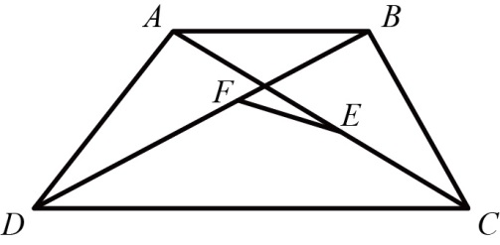

若將向量表示成，則實數、。（化成最簡分數）

第貳部分：非選擇題（占24分）

|  |
| --- |
| 說明：本部分共有二大題，答案必須寫在「答案卷」上，並於題號欄標明大題號（一、二）與子題號（(1)、(2)、……），同時必須寫出演算過程或理由，否則將予扣分甚至零分。作答使用筆尖較粗之黑色墨水的筆書寫，且不得使用鉛筆。若因字跡潦草、未標示題號、標錯題號等原因，致評閱人員無法清楚辨識，該部分不予計分。每一子題配分標於題末。 |

一、 坐標空間中，令*E*為通過三點、、的平面。假設*H*為空間中一點，且滿足。根據上述，試回答下列問題。

(1) 試求四面體*ABCH*的體積。（4分）（註：四面體體積為三分之一的底面積乘以高）

(2) 令點為點*H*相對於平面*E*的對稱點，試求的坐標。（4分）

(3) 試判斷點在平面*E*的投影點是否位在△*ABC*的內部？並說明理由。（4分）（註：三角形的內部不含三角形的三邊）

二、 坐標平面上，以Γ表示多項式函數的圖形，且以*L*表示直線，其中*m*為實數。根據上述，試回答下列問題。

(1) 當時，試求出在的範圍內，Γ與*L*的三個相異交點的*x*坐標。（2分）

(2) 承(1)，試求Γ與*L*所圍有界區域面積的值。（4分）

(3) 在的範圍內，若Γ與*L*有三個相異交點，則滿足此條件的*m*之最大範圍為，試求*a*、*b*之值。（6分）

**試題大剖析**

解題：陳清風老師

答　案

第壹部分：選擇題

一、單選題

1. (5)　2. (2)　3. (4)

二、多選題

4. (2)(3)　5. (1)(3)　6. (1)(3)(4)　7. (2)(5)　8. (2)(4)

三、選填題

A.　B.　C.

第貳部分：非選擇題

一、(1)　(2)　(3)否，見解析

二、(1)　(2)　(3)

解　析

第壹部分：選擇題

一、單選題

1. 出處： 【99課綱】第一冊　第三章 指數、對數函數  
【108課綱】第3A冊　單元7 對數函數、第3B冊　單元5 對數函數

難易度：易

解： 因為點在函數的圖形上，所以。  
兩邊取log，得  
 。  
因此，得。  
故選(5)。

2. 出處： 【99課綱】第二冊　第三章 機率  
【108課綱】第4A冊　單元7 條件機率與貝式定理、第4B冊　單元5 貝氏定理

難易度：易

解： 依題意，作樹狀圖如下：

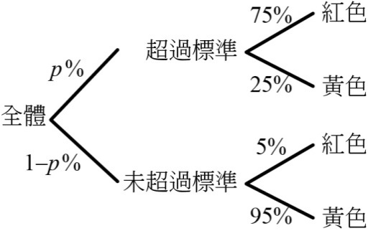

因為有7.8%的結果顯示紅色，所以  
  
  
，

解得。故選(2)。

3. 出處： 【99課綱】選修數學甲(下)　第二章 多項式函數的微積分  
【108課綱】選修數學甲(上)　單元5 積分

難易度：中

解： 由黎曼和，得  
原式  
 　（其中，）  
 。  
故選(4)。

4. 出處： 【99課綱】第四冊　第三章 矩陣  
【108課綱】第4A冊　單元10 矩陣的應用

難易度：中

解： 依題意，得轉移矩陣。

(1) ╳：因為，所以。

(2) ○：由轉移矩陣的意涵，得知此選項正確。

(3) ○：因為且，所以。因此。  
依此類推可得，對任意正整數*n*均成立，即。

(4) ╳：例如當時，，此時。

(5) ╳：例如當時，，此時。

故選(2)(3)。

5. 出處： 【99課綱】第一冊　第二章 多項式函數  
【108課綱】第一冊　單元8 多項式的除法原理

難易度：中

解： 設除以的商式為。由除法原理，得。

(1) ○：因為，所以。

(2) ╳：例如當時，不是一次式。

(3) ○：因為，  
且的次數可能超過2次，  
所以除以的餘式等於除以的餘式，  
即等於除以的餘式。

(4) ╳：例如當時，，，此時。

(5) ╳：例如當時，滿足，  
但不滿足。

故選(1)(3)。

6. 出處： 【99課綱】第二冊　第三章 機率  
【108課綱】第4A冊　單元7 條件機率與貝式定理、第4B冊　單元4 條件機率

難易度：中

解：依題意，作樹狀圖如下：

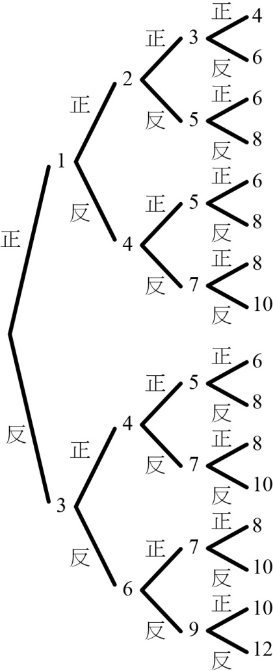

上圖中的數字表被戳中的格號。利用上圖，討論如下。

(1) ○：。

(2) ╳：。

(3) ○：因為，，，所以。

(4) ○：因為，，所以。

(5) ╳：。

故選(1)(3)(4)。

7. 出處： 【99課綱】選修數學甲(下)　第二章 多項式函數的微積分  
【108課綱】選修數學甲(上)　單元4 函數性質的判定

難易度：中

解： (1)╳：例如當時，不是遞增函數。

(2) ○：因為恆正，所以恆正，因此是遞增函數。

(3) ╳：例如當，時，滿足，  
但因為不是恆正，所以不是遞增函數。

(4) ╳：例如當時，滿足。  
但的導函數不是恆正，  
所以不是遞增函數。

(5) ○：函數的導函數為。  
因為對所有實數*x*均成立，  
且恆正、恆正，所以的導函數恆正，  
因此是遞增函數。

故選(2)(5)。

8. 出處： 【99課綱】選修數學甲(上)　第二章 三角函數  
【108課綱】選修數學甲(下)　單元4 複數的幾何意涵

難易度：中

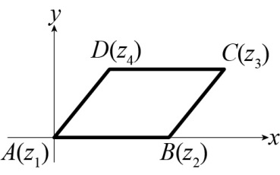解： 設在複數平面上所對應的點分別為。

(1) ╳：例如當時，  
四邊形*ABCD*為平行四邊形，如圖所示。  
此時不是實數。

(2) ○：因為所代表的向量與所代表的向量互為反向量，  
所以。  
因此為實數。

(3) ╳：承(1)的例子，不是實數。

(4) ○：因為所代表的向量與所代表的向量互為反向量（長度相等、夾角180°），所以為實數。

(5) ╳，承(1)的例子，不是實數。

故選(2)(4)。

三、選填題

A. 出處： 【99課綱】第三冊　第一章 三角  
【108課綱】第二冊　單元12 三角比的性質

難易度：易

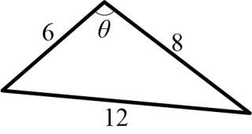解： 因為愈大的值愈小，所以的對邊選最長邊12，另兩邊選最短的兩邊6,8。  
利用餘弦定理，得的最小值為。

B. 出處： 【99課綱】第三冊　第二章 直線與圓  
【108課綱】第一冊　單元7 圓與直線的關係

難易度：中

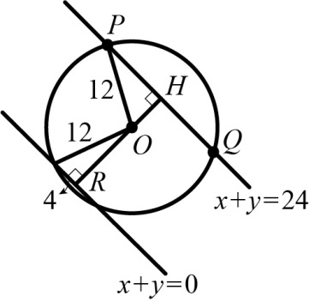解： 利用兩平行直線的距離公式，  
得與的距離為。  
利用畢氏定理，得，  
因為，所以。  
故。

C. 出處： 【99課綱】第三冊　第三章 平面向量  
【108課綱】第3A冊　單元8 平面向量、第3B冊　單元6 平面向量

難易度：中

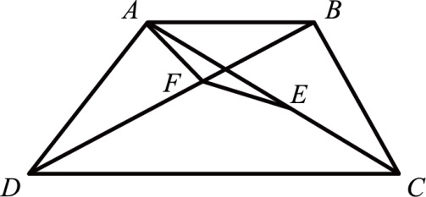解： 連接。利用向量的分解及分點公式，得  
  
   
   
   
   
 。  
故。

第貳部分：非選擇題

一、出處： 【99課綱】第四冊　第一章 空間向量  
【108課綱】第4A冊　單元3 空間向量的運算

難易度：難

解： 設，如圖所示。因為，，  
所以且。

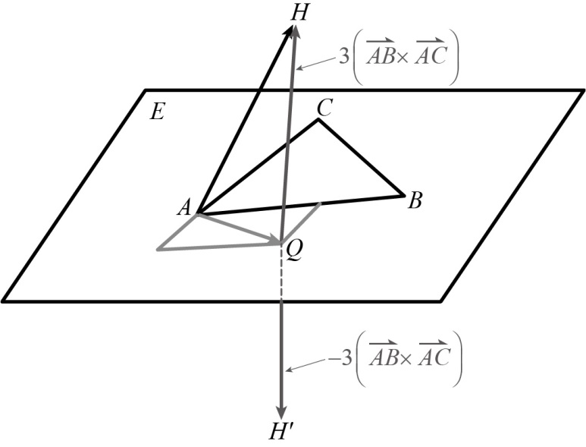

(1) 因為垂直平面*E*，所以四面體*ABCH*以△*ABC*為底面的高為。  
又因為△*ABC*的面積為，且，  
所以四面體*ABCH*的體積。

(2) 設的坐標為。因為，  
所以。  
解得。故的坐標為。

(3) 因為垂直平面*E*，所以*Q*為在平面*E*的投影點。  
由圖可知*Q*點不在△*ABC*的內部。

二、出處： 【99課綱】選修數學甲(下)　第二章 多項式函數的微積分  
【108課綱】選修數學甲(上)　單元5 積分

難易度：中

解： (1) 解，兩式相減得。  
解得。故與*L*的三個相異交點的*x*坐標為。

(2) 從圖可知：與*L*所圍有界區域有兩塊。

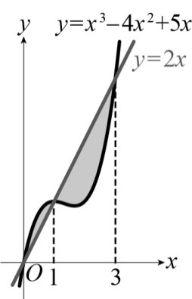

利用曲線間的面積公式，得

所求  
   
   
 。

(3) 解，兩式相減得。  
得或。因為在的範圍內，與*L*有三個相異交點，  
所以有兩個相異正根，因此，  
得。故。